附件：
四川省城乡居民基本养老保险经办规程
（征求意见稿）

第一章 总 则

第一条 为贯彻落实进一步完善我省城乡居民养老保险制度要求，确保我省城乡居民基本养老保险（以下简称“城乡居保”）经办管理服务工作的顺利实施，实现业务操作规范、方便、快捷，根据《国务院关于建立统一的城乡居民基本养老保险制度的意见》（国发〔2014〕8号）、《人力资源社会保障部关于印发城乡居民基本养老保险经办规程的通知》（人社部发〔2019〕84号）、《四川省人民政府关于建立统一的城乡居民基本养老保险制度的实施意见》（川府发〔2014〕23号，以下简称《实施意见》）和《四川省人力资源和社会保障厅 四川省财政厅关于进一步完善城乡居民基本养老保险制度的通知》（川人社发〔2022〕20号），制定本规程。
第二条 城乡居保经办包括参保登记、保费收缴衔接、个人账户管理、待遇支付及管理、注销登记、关系转移、基金管理、信息系统建设与管理应用、统计管理、档案管理、稽核内控、宣传咨询及举报受理等环节。
社会保险经办机构（以下简称社保经办机构）、乡镇（街道）就业和社会保障服务中心或乡镇（街道）便民服务中心（以下简称乡镇（街道）服务中心）、行政村（社区）村（居）民委员会协办人员（以下简称村（社区）协办员）办理城乡居保业务适用本规程。
第三条 城乡居保实行属地化管理，社保经办机构、乡镇（街道）服务中心具体经办，村（社区）协办员协助办理。
第四条 省级社保经办机构负责组织指导和监督考核各级社保经办机构开展城乡居保经办管理服务工作，制定全省城乡居保经办规程，制定全省社税数据共享交换标准规范；制定全省城乡居保年度工作目标任务和发展计划，对市（州）社保经办机构进行目标管理；配合财政部门做好财政补助资金的管理、结算和划拨工作；参与制定全省城乡居保基金财务管理办法和基金会计核算办法实施细则；制定全省城乡居保内控和稽核制度，并组织开展内控和稽核工作；规范、督导全省城乡居保待遇发放和社会化管理服务工作；编制、汇总、上报全省城乡居保基金预算和决算、财务和统计报表，逐步实行基金省级管理；全省集中统一建设社会保险信息系统及社税数据共享交换平台，负责全省城乡居保个人权益记录管理和数据应用分析工作；组织开展人员培训；负责个人账户结余基金归集和上解等工作。
第五条 市（州）级社保经办机构负责落实本地区基金归集、财政投入、资金分担等具体细化措施要求；按照本地区统一基金收支管理、统一基金预算管理、统一责任分担机制、统一经办管理服务要求，建立城乡居保市级统筹经办工作机制；负责保费收缴衔接、基金管理、待遇支付及管理、稽核内控、统计管理、数据应用分析以及宣传咨询及举报受理等工作；组织指导和监督考核县（市、区）级社保经办机构开展城乡居保经办管理服务工作；根据省下达的城乡居保年度工作目标任务和发展计划，对县（市、区）社保经办机构进行目标管理；配合财政部门做好财政补助资金的管理、结算和划拨工作；制定本地区城乡居保内控和稽核实施办法，组织开展内控和稽核工作；规范、督导本地区城乡居保待遇发放和社会化管理服务工作；编制、汇总、上报本地区城乡居保基金预算和决算、财务和统计报表，组织实施基金预算管理；负责本地区城乡居保个人权益记录管理和数据应用分析工作；组织开展人员培训；负责组织实施本地区基金统收统支；负责基金结余省级归集上解等工作。
第六条 县（市、区）级社保经办机构负责城乡居保的参保登记、保费收缴衔接、基金管理、个人账户建立与管理、待遇核定与支付、参保信息变更、关系注销、关系转移、待遇领取资格确认、内控管理、档案管理、统计管理、个人权益记录管理、数据应用分析以及宣传咨询及举报受理；编制、上报本级城乡居保基金财务和统计报表，并对乡镇（街道）服务中心的业务经办工作进行指导和监督考核；负责对乡镇（街道）服务中心城乡居保业务经办人员和受委托的村（社区）协办员进行业务培训等工作；按月向市（州）上解当地基金收入。
第七条 乡镇（街道）服务中心负责参保资源的调查和管理，对参保人员的参保资格、基本信息、待遇领取资格及关系转移等进行初审，将有关信息录入信息系统，整理上报城乡居保业务档案资料，并负责受理咨询、查询和举报、政策宣传、情况公示等工作。
第八条 村（社区）协办员具体负责参保登记、待遇领取、关系注销、关系转移等业务环节所需材料的收集与上报，负责向参保人员发放有关资料，通知参保人员办理缴费和待遇领取手续，协助做好政策宣传与解释、待遇领取资格确认、摸底调查、居民基本信息采集、情况公示等工作。
第九条 城乡居保基金单独记账，独立核算，基金纳入社会保障基金财政专户，专款专用，任何单位和个人不得挤占、挪用基金，基金结余按国家有关规定实现保值增值。
第十条 社保经办机构、乡镇（街道）服务中心与村（社区）协办员应提供方便快捷的城乡居保经办服务，包括互联网网上经办服务、自助服务和人工经办服务。互联网网上服务应进行实名验证。对行动不便的参保人员，社保经办机构、乡镇（街道）服务中心与村（社区）协办员应为其提供上门服务。
社保经办机构应当与公安、民政、扶贫开发、卫生健康、残联、税务等部门共享数据，定期与以上部门的数据系统以及全民参保库等信息库进行数据比对（以下简称数据比对）。凡是能通过数据比对掌握的信息以及法律法规未规定由城乡居民提供的材料，社保经办机构不得要求城乡居民提供。

第二章 参保登记

第十一条 社保经办机构、乡镇（街道）服务中心与村（社区）协办员应提供以下两种方式供城乡居民任意选择其一申请参加城乡居保：
（一）通过网站、自助终端、移动应用等互联网服务渠道（以下简称互联网服务渠道），上传有效身份证件、户口簿首页和本人页，填写《城乡居民基本养老保险参保登记表》（以下简称《登记表》，附件1）。
（二）携带有效身份证件和户口簿，通过户籍所在地的村（社区）协办员或乡镇（街道）服务中心或县（市、区）级社保经办机构等线下服务渠道（以下简称线下服务渠道）现场办理，乡镇（街道）服务中心或村（社区）协办员拍照上传相关信息（含户口簿首页和本人页等）或按规定时限将相关材料逐级上报。
对重度残疾人、独生子女伤残死亡家庭（指独生子女三级以上残疾或死亡且未再生育或收养子女的家庭，下同）夫妻等特殊参保群体，社保经办机构应加强与有关部门的工作协作和数据共享，获取县（市、区）级以上相关机构认定的证明资料，并存档保留信息资料。
第十二条 通过线下服务渠道由村（社区）协办员办理城乡居保参保登记的，村（社区）协办员负责检查参保人员的相关材料是否真实、齐全，并将《登记表》、户口簿及有效身份证件信息资料一并上报乡镇（街道）服务中心。
乡镇（街道）服务中心负责对参保人员的相关资料进行初审，无误后及时将参保登记信息录入全省社会保险信息系统，并将《登记表》、户口簿及有效身份证件信息资料一并上报县（市、区）级社保经办机构。
第十三条 县（市、区）级社保经办机构应通过数据比对等方式，对参保申请进行审核，并自收到参保申请之日起3个工作日内告知申请人审核结果。
审核通过的，县（市、区）级社保经办机构应同时在信息系统中进行确认，留存《登记表》、有效身份证件、户口簿信息资料。
第十四条 参保人员的性别、民族、居住地址、联系电话等参保登记信息发生变更时，县（市、区）应允许参保人员本人通过互联网服务渠道或线下服务渠道直接填报最新信息进行变更，无需审核。
参保人员姓名、出生日期、有效身份证件号码、户籍地址变更时，县（市、区）级社保经办机构应允许参保人员本人通过互联网服务渠道提出申请，填写新的《登记表》，上传变更后的有效身份证件办理变更或携带变更后的有效身份证件通过线下服务渠道现场办理变更。
第十五条 县（市、区）级社保经办机构应通过数据比对等方式，对变更登记进行审核，并自收到变更申请之日起3个工作日内告知申请人审核结果。审核通过的，应同时在信息系统中进行确认，留存新的《登记表》、有效身份证件信息资料。

第三章 保费收缴衔接

第十六条 养老保险费实行按自然年度缴纳，参保人员可自主选择缴费档次，确定缴费金额，并按下列规定办理：
（一）新型农村社会养老保险或城镇居民社会养老保险制度实施时，距领取年龄不足15年的参保人员，应按规定逐年缴费，年满60周岁时，可补缴至满15年。
（二）新型农村社会养老保险或城镇居民社会养老保险制度实施时，距领取年龄超过15年的参保人员，应按规定按年缴费，并享受相应的缴费补贴，累计缴费不少于15年。
（三）对于没有按规定逐年缴费的，可以补缴中断年度的缴费部分，但不享受相应的缴费补贴。
第十七条 参保人员年度内可自愿调整提高本年度已缴费档次标准；符合待遇领取条件时，参保人员可按补缴时的缴费档次自愿补缴提高正常缴费年度的缴费标准，但不享受缴费补贴。社保经办机构不得为已领取待遇的参保人员办理补缴。
第十八条 县（市、区）级社保经办机构对重度残疾人、独生子女伤残死亡家庭夫妻等特殊参保群体，应按照市（州）、县（市、区）人民政府按规定的标准为其代缴养老保险费。参保人员可按总额不高于当地最高缴费档次标准选择缴费档次进行差额补缴。
第十九条 服刑人员可自愿参加城乡居保，县（市、区）级社保经办机构应按规定审核办理。服刑人员符合参加城乡居保条件的，可以参加城乡居保，并逐年缴费；已参加城乡居保的，可按规定继续参保缴费。
第二十条 城乡居保个人缴费原则上通过社会保障卡代扣代缴，税务部门可委托相关金融机构和参保人员签订代扣协议，办理养老保险费扣缴业务，也可按照税务部门提供的缴费渠道缴费。
第二十一条 省人力资源社会保障厅信息化管理部门和省级社保经办机构应依据《国家税务总局办公厅 人力资源社会保障部办公厅关于印发<社会保险费信息共享平台建设方案>的通知》（税总办发〔2018〕123号）、《国家税务总局办公厅 人力资源社会保障部办公厅关于印发<社会保险费信息共享平台建设方案（全国标准版V2.0）>的通知》（税总办发〔2019〕91号），制定适应满足城乡居保征收业务和数据交换需求的数据标准、业务和技术规范，开展人社部门信息共享平台的开发、部署及联调、运维等工作，并对共享平台的城乡居保数据质量管理、交换过程监控，保障参保登记信息的唯一性和有效性，保障数据交换的及时性、准确性、完整性。
第二十二条 社保经办机构应在规定时限内向税务部门传递城乡居保参保登记数据、退费核验信息、退费信息、特殊缴费业务核定等信息，实现养老保险费征收相关数据的省级集中交互。
城乡居民在社保经办机构完成参保登记后，按照《社会保险费信息共享平台建设方案》（以下简称《方案》）约定标准，社保经办机构将城乡居民参保信息进行标准化处理和合规性验证后传递给税务部门，税务部门在信息共享平台按照预设规则进行校验，校验通过的接收，不通过的返回。通过数据校验的城乡居民相关信息，税务部门完成登记关联处理后，及时反馈处理结果；后续涉及参保登记信息变更、终止时，社保经办机构推送参保登记变更数据，税务部门反馈处理失败的，双方同时启动确定身份信息的业务流程。
对于多缴误缴、多收误收的养老保险费，由缴费人向税务部门发起退费申请，税务部门校验费款是否已缴费入库；已入库且符合要求的受理，通过信息共享平台向社保经办机构传递退费申请信息，社保经办机构核验是否允许退费，并将核验结果反馈税务部门。核验结果为允许退费的由社保经办机构进行后续退费办理，核验结果为不允许退费的需同时反馈税务部门不允许退费的原因。社保经办机构完成退费办理后，向税务部门发送退费销号信息，对于因退费账户错误、退费账户冻结等原因导致社保经办机构退付失败的，由税务部门通知缴费人补正，并将补正后的退费账户信息重新传递给社保经办机构，社保经办机构重新退款到缴费人更正账户。
对于特殊缴费，由社保经办机构先完成缴费额核定后，按照《方案》约定标准，将相关信息传递给税务部门，在税务部门信息共享平台中按照预设规则进行校验，校验通过的接收。税务部门将接收到的特殊缴费信息进行处理后，及时将处理结果反馈给社保经办机构，对于处理成功的由税务部门作为缴费依据，并负责向缴费人征缴，对于反馈结果为处理失败的，则双方启动查找问题流程。
第二十三条 社保经办机构应在规定时限内接收税务部门传递的养老保险费缴费明细数据、对账数据、特殊缴费业务入库反馈、退费申请等信息。
税务部门完成养老保险费征缴工作后，将核对无误的城乡居民明细数据，按照《方案》约定标准，通过信息共享平台传递给社保经办机构记账。
税务部门将核对无误的缴费明细数据，按照《方案》约定标准，通过信息共享平台传递给社保经办机构记账，社保经办机构接收成功并对账完成后，反馈对账信息，其中不成功的，则双方启动查找问题流程。
经过社保经办机构特殊缴费业务核定，并通过数据校验的信息，税务部门完成征缴工作后，将核对无误的缴费明细数据，按照《方案》约定的标准，通过信息共享平台传递给社保经办机构记账，社保经办机构接收成功并对账完成后，反馈到账信息，到账不成功的，双方启动查找问题流程。
第二十四条 社保经办机构应在涉及养老保险费征收的业务稽核、统计分析、公共服务等方面，开展信息共享和业务协同。
第二十五条 村（社区）集体和其他社会经济组织、个人按国家规定对参保人员给予补助或资助的，乡镇（街道）服务中心3个工作日内将补助或资助明细信息录入全省社会保险信息系统，并上报县（市、区）级社保经办机构。接收补助或资助资金的金融机构在收到款项的3个工作日内，将资金到账凭证反馈至县（市、区）级社保经办机构。县（市、区）级社保经办机构收到到账凭证后，应在2个工作日内将到账信息录入全省社会保险信息系统，对补助或资助明细信息进行确认，将补助或资助金额记入个人账户。
第二十六条 城乡居保缴费由税务征收后，社保经办机构不再出具《社会保险费专用票据》。税务部门按照相关规定向缴费人开具缴费票据或缴费证明。

第四章 个人账户管理

第二十七条 县（市、区）级社保经办机构为参保人员建立个人账户。
个人账户用于记录个人缴费、补助、资助、补贴及利息。
第二十八条 县（市、区）级社保经办机构应依据税务部门传递的缴费详细数据，及时将个人缴费额和政府对个人缴费的补贴计入个人账户。
个人缴费、补助、资助按缴入国库时间记账，从次月起开始计息。
第二十九条 城乡居保个人账户的结息年度为每年1月1日至12月31日。社保经办机构应于一个结息年度结束后对上年度的个人账户储存额进行结息。
第三十条 社保经办机构应当每年至少一次将参保人员的《城乡居民基本养老保险个人账户对账单》（以下简称《对账单》，附件2）通过政府网站查询、手机短信、手机APP信息推送等多种方式告知本人，同时应提供互联网服务渠道或线下服务渠道供参保人员打印《对账单》。
第三十一条 参保人员对个人账户记录有异议的，社保经办机构应允许参保人员通过线下服务渠道提供证据，提出核查申请。接到申请后，县（市、区）级社保经办机构应立即根据参保人员提供的证据开展核查，并及时告知参保人员处理结果。
第三十二条 个人账户储存额只能用于个人账户养老金支付，除出现本规程第五十条有关情况外，不得提前支取或挪作他用。

第五章 待遇支付及管理

第三十三条 新型农村社会养老保险或城镇居民社会养老保险制度实施时，已年满60周岁、在《四川省人民政府关于建立统一的城乡居民基本养老保险制度的实施意见》（川府发〔2014〕23号）发布之日前未领取国家规定的基本养老保障待遇的参保人员，不用缴费，可以按月领取城乡居保基础养老金，但应办理参保登记手续，并按照本规程第三十五条、第三十六条有关规定办理待遇领取手续。
第三十四条 县（市、区）级社保经办机构应定期查询即将达到待遇领取年龄的参保人员，通过数据比对生存状态、参保状态和缴费状态，调取权益记录，生成《城乡居民基本养老保险待遇领取告知书》（以下简称《告知书》，附件3），通过互联网服务渠道或线下服务渠道通知参保人员。
《告知书》应包括参保人员参保缴费情况、预估权益及待遇申领手续等信息。
第三十五条 县（市、区）级社保经办机构应允许达到待遇领取年龄的参保人员通过互联网服务渠道上传有效身份证件，提出待遇领取申请，或参保人员本人携带有效身份证件，通过线下服务渠道现场办理。
第三十六条 县（市、区）级社保经办机构应及时受理参保人员待遇领取申请，通过数据比对、所属村（社区）公示等方式，核实其领取城乡居保待遇资格。
对符合领取条件的，县（市、区）级社保经办机构应自收到待遇领取申请之日起5个工作日内核定城乡居保待遇，生成《城乡居民基本养老保险待遇核定表》（附件4），供参保人员确认待遇计发标准。对不符合待遇领取条件的，应自收到待遇领取申请之日起5个工作日内告知原因。
第三十七条 参保人员对待遇计发标准有异议的，社保经办机构应允许参保人员通过线下服务渠道提供证据，提出核查申请。接到申请后，县（市、区）级社保经办机构应立即根据参保人员提供的证据开展核查。待遇计发标准有误的，县（市、区）级社保经办机构应及时重新核定待遇计发标准，并将核定结果反馈给参保人员，经参保人员确认后按新待遇标准发放待遇，并补（扣）发相应的历史待遇；待遇计发标准无误的，县（市、区）级社保经办机构应及时向参保人员说明核查结果。
第三十八条 社保经办机构应从参保人员符合待遇领取条件的次月开始发放城乡居保待遇。
第三十九条 全省城乡居保待遇发放时间为每月15日至20日，如遇节假日，待遇发放时间相应提前，不得延后发放。
第四十条 县（市、区）级社保经办机构应按月核对城乡居保待遇发放信息，通过社会化发放方式进行待遇发放。社保经办机构对发放失败的数据应及时查明原因并更正相关信息，进行第二次发放或纳入下月补发。
条件成熟的，可实行市（州）级社保经办机构直接发放。
第四十一条 城乡居保待遇应通过社会保障卡发放。对于暂不具备社会保障卡发放条件的，可通过银行卡（折）等方式发放。
第四十二条 县（市、区）级社保经办机构应根据待遇领取人员的待遇标准核定应发放的城乡居保待遇，在待遇发放前将发放资金从支出户划拨至城乡居保待遇社会化发放代发服务金融机构（以下简称代发金融机构），并将待遇支付明细通过社银接口传输给代发金融机构。代发金融机构应在规定时间内将支付金额划入待遇领取人员社会保障卡银行账户，并通过社银联网接口实时传输资金明细给县（市、区）级社保经办机构（市（州）级社保经办机构直接发放待遇的参照执行，下同）。
第四十三条 待遇领取人员在待遇领取期间服刑的，县（市、区）级社保经办机构应参照《劳动和社会保障部办公厅关于退休人员被判刑后有关养老保险待遇问题的复函》（劳社厅函〔2001〕44号）、《劳动和社会保障部办公厅关于对劳社厅函〔2001〕44号补充说明的函》（劳社厅函〔2003〕315号）和《司法部 中央综治办 教育部 民政部 财政部 人力资源社会保障部关于组织社会力量参与社区矫正工作的意见》（司发〔2014〕14号）以及《人力资源社会保障部办公厅关于企业职工基本养老保险服刑期间死亡等情形其遗属领取遗属待遇问题的复函》（人社厅函〔2021〕120号）相关规定，按照以下办法进行审核办理：
（一）社区服刑人员达到待遇领取年龄的，可办理待遇领取手续，并按规定领取相应的基本养老金，但服刑期间不参与基本养老金的调整。
（二）参保缴费人员被判处拘役、有期徒刑及以上刑罚，服刑期间达到待遇领取年龄的，暂缓办理待遇领取手续，待服刑期满后按规定办理待遇领取手续。待遇领取人员被判处拘役、有期徒刑及以上刑罚的，服刑期间停发基本养老金，服刑期满后继续发给基本养老金。
（三）待遇领取人员因涉嫌犯罪被通缉或在押未定罪期间，其基本养老金暂停发放。如果法院判其无罪，被通缉或羁押期间的基本养老金予以补发。
（四）待遇领取人员被撤销假释继续服刑的，从撤销之月起停止发放基本养老金；假释期满被宣告原判刑罚执行完毕的，继续发给基本养老金。
（五）待遇领取人员被判处管制、有期徒刑宣告缓刑和监外执行的，可以继续发给基本养老金，但不参与基本养老金调整。
（六）待遇领取人员在服刑期间死亡的，其个人账户余额可以继承，其遗属可以按规定标准享受遗属待遇。
第四十四条 社保经办机构应严格按照《人力资源社会保障部办公厅关于印发<领取社会保险待遇资格确认经办规程（暂行）>的通知》（人社厅发〔2018〕107号）及我省待遇领取资格认证的相关要求，及时开展参保人员领取城乡居保待遇资格确认工作。
第四十五条 村（社区）协办员应于每月初将本村（社区）死亡人员名单（含姓名、有效身份证件号码、死亡日期等级别信息）上报乡镇（街道）服务中心，乡镇（街道）服务中心汇总后上报县（市、区）级社保经办机构。
第四十六条 对通过本规程第四十四条和第四十五条发现的疑似丧失城乡居保待遇领取资格人员，社保经办机构应当暂停待遇发放并调查核实。对调查核实后确定仍然具备待遇领取资格的人员，社保经办机构应当立即恢复发放，并补发停发期间的城乡居保待遇。
第四十七条 待遇领取人员出现本规程第五十条有关情况的，社保经办机构应从其出现情况的次月起停发城乡居保待遇。
第四十八条 待遇领取人员死亡后被他人冒领的城乡居保待遇，县（市、区）级社保经办机构应按照规定责令有关人员退还。拒不退还的，县（市、区）级社保经办机构应按照规定将详细信息移交给有关部门依法处理。
第四十九条 对因未及时办理注销登记而多领取的城乡居保待遇，县（市、区）级社保经办机构直接从被注销人员的个人账户余额和丧葬补助金中抵扣（丧葬补助金仅限于我省探索建立丧葬补助金制度的地区，下同）；不足抵扣的，应责令有关人员予以退还；拒不退还的，县（市、区）级社保经办机构应将详细信息移交给有关部门依法处理。

- 注销登记

第五十条 出现以下情形之一的应当进行注销登记，终止其城乡居保关系：参保人员死亡、丧失国籍或已享受其他基本养老保障待遇。
第五十一条 社保经办机构办理注销登记时，应遵循告知承诺制，不得要求参保人员、指定受益人或法定继承人提供死亡证明或关系证明等材料。
参保人员死亡的，社保经办机构应允许其指定受益人或法定继承人通过互联网服务渠道，上传指定受益人或法定继承人的有效身份证件，填写《城乡居民基本养老保险注销登记表》（以下简称《注销表》，附件5）作出承诺，办理注销登记，或其指定受益人或法定继承人携带本人有效身份证件，通过线下渠道，填写《注销表》作出承诺，现场办理。
丧失国籍或已享受其他基本养老保障待遇的，社保经办机构应允许参保人员通过互联网服务渠道，上传本人的有效身份证件，填写《注销表》作出承诺，办理注销登记，或参保人员携带本人有效身份证件，通过线下服务渠道，填写《注销表》作出承诺，现场办理。
第五十二条 县（市、区）级社保经办机构应通过数据比对等方式，对注销登记信息进行审核，并自收到注销登记申请5个工作日内告知审核结果，审核通过的，应同时在信息系统中进行确认，留存《注销表》，有效身份证件和申请材料，结算被注销人员个人账户余额和丧葬补助金。

第七章 关系转移

第五十三条 参保人员已经按规定领取城乡居保待遇的，无论户籍是否迁移，其养老保险关系不转移，继续在原参保地领取待遇，待遇领取资格认证工作按照有关规定执行。
市（州）内跨县（市、区）转移的，只转移养老保险关系，不转移养老保险基金。
在本县（市、区）范围内迁移户籍的参保人员，不转移养老保险关系，直接办理户籍地址变更登记手续。
第五十四条 在缴费期间，参保人员跨省、市（州）、县（市、区）转移的，转入地社保经办机构应允许参保人员通过互联网渠道，上传本人居民身份证，填写《城乡居民基本养老保险关系转入申请表》（以下简称《转入申请表》，附件6），向转入地提出关系转入申请，或参保人员携带居民身份证和变更后的户口簿，通过转入地线下服务渠道，填写《转入申请表》，现场办理。
第五十五条 转入地县（市、区）级社保经办机构受理转入申请后，应通过数据比对核实相关信息，并自收到转入申请的5个工作日内告知审核结果。
第五十六条 转入地县（市、区）级社保经办机构应通过全省社会保险信息系统向转出地县（市、区）级社保经办机构发出《城乡居民基本养老保险关系转入接收函》（以下简称《接收函》，附件7）。
转出地县（市、区）级社保经办机构在全省社会保险信息系统收到转入接收信息后，应及时对申请转移的参保人员相关信息进行核实，为参保人员进行结息处理，生成《城乡居民基本养老保险关系转出审批表》（以下简称《审批表》，附件8），通过全省社会保险信息系统传送给转入地县（市、区）级社保经办机构，并按照本规程第七十三条至七十九条有关规定，通过金融机构将参保人员个人账户储存额一次性划拨到转入地县（市、区）级社保经办机构指定的银行账户，终止申请转移人员的城乡居保关系，并按照规定保留原有记录备查。
转入地县（市、区）级社保经办机构在全省社会保险信息系统下载《审批表》，确认转入的个人账户储存额足额到账后，应及时进行实收处理，通过全省社会保险信息系统做办结反馈处理，将参保、转移信息录入业务系统，为转入人员建立及记录个人账户，并告知转入人员个人账户记录信息。
第五十七条 参保人员对转入的个人账户记录有异议的，社保经办机构应允许参保人员通过线下服务渠道提供证据材料，提出核查申请。接到申请后，转入地县（市、区）级社保经办机构应及时联系转出地县（市、区）级社保经办机构进行处理，并告知参保人员处理结果。
第五十八条 转移过程中，参保人员可通过国家、省互联网服务渠道查询业务办理进度。

第八章 基金管理

第五十九条 社保经办机构应按照《财政部 人力资源社会保障部 国家卫生计生委关于印发<社会保险基金管理财务制度>的通知》（财社〔2017〕144号）、《财政部关于印发<社会保险会计制度>的通知》（财会〔2017〕28号）和《财政部关于印发<新旧社会保障基金会计制度有关衔接问题的处理规定>的通知》（财会〔2017〕29号）的规定，与财政、税务部门共同加强城乡居保基金管理。
第六十条 社保经办机构应内设财务管理部门或相应专业工作岗位，配备专职会计和出纳。

第一节 基础管理
第六十一条 城乡居保基金实行市级统收统支和收支两条线管理。社保经办机构负责本地区基金管理，使用全省统一的信息系统、账套和科目进行会计核算。
第六十二条 社保经办机构应加强社保基金收入户和支出户管理，应指定一个收入户为基金上解户，指定一个支出户接收下拨基金。
第六十三条 社保经办机构根据银行回单、财政专户缴拨凭证、支出汇总表、支付文件、税务部门提供的征收汇总表等原始凭证，进行会计核算。
第六十四条 社保经办机构根据银行回单登记银行存款日记账。
第六十五条 社保经办机构根据总分类账、明细分类账等，编制月、季、年会计报表。
第二节 基金市级统收
第六十六条 基金市级统收是指本市（州）范围内城乡居保各项基金收入按月全额归集至市（州）社保基金财政专户（以下统称“财政专户”）。税务部门征收的基金直接划入市（州）级国库，由财政部门按旬划转财政专户。社保经办机构应与基金收入户开户银行签订自动划转协议（附件9），按规定时间进行基金归集。
第六十七条 社保经办机构应与同级税务部门建立对账工作机制，根据税务部门提供的征收汇总表确认征收收入。
第六十八条 县（市、区）社保经办机构应于每月末2个工作日前将同级其他基金收入户中的城乡居保基金划转至基金上解户。
第六十九条 县（市、区）社保经办机构应于每月末1个工作日前，将基金上解户余额全额划转至所属市（州）社保经办机构指定的基金收入户。
第七十条 市（州）社保经办机构应于每月末，将基金收入户余额全额划转至财政专户。
第七十一条 社保经办机构应于年度内将支出户的利息收入划入同级基金上解户，归集并划入财政专户。
第七十二条 中央和省级财政补助资金只下达至市（州）级，通过市级统支用款计划下拨各地。
第三节 基金市级统支
第七十三条 基金市级统支是指本市（州）范围内基金支出所需资金由市（州）级财政专户拨付至市（州）级社保基金支出户，再通过市（州）社保基金支出户下拨各县（市、区）进行支付，或由市（州）社保基金支出户直接发放待遇。
第七十四条 县（市、区）级社保经办机构每月23日前生成次月基金支付用款计划，上报市（州）级社保经办机构。
第七十五条 市（州）级社保经办机构审核汇总后，生成次月基金支付用款计划，每月25日前向市（州）财政部门报送。
第七十六条 社保经办机构对本地用款计划履行严格的经办、审批程序，经单位分管业务和财务的负责人审批后上报，并对用款计划的合法性、合规性、准确性负责。
第七十七条 市（州）财政部门对市（州）级社保经办机构申报的用款计划审核无误后，月底前将基金拨付至市（州）级社保基金支出户。市（州）级社保经办机构于次月10日前下拨至各县（市、区）社保基金支出户。
遇节假日时，上述时间相应提前。
第七十八条 社保经办机构基金管理部门应根据业务部门办理结果，按基金支付审批权限，向代发金融机构划拨资金，待遇发放数据通过社银系统对接交换，由代发金融机构进行支付。
第七十九条 发放不成功的，由业务部门按规定修改相关信息后，重新生成发放数据再次支付。
第八十条 市（州）社保经办机构根据本地区基金实际情况，为各县（市、区）预留1至2个月支付额度的周转金。用款计划资金小于当月实际支付额或未到账时，使用周转金先行支付，确保城乡居保待遇按时足额发放。
第四节 对账管理
第八十一条 社保经办机构应按业务财务一体化的要求，建立财务业务对接机制，保障业务流和资金流匹配。
第八十二条 市（州）级社保经办机构应按月与财政、税务部门核对，确保财政补贴收入、税务征收收入等一致；上、下级社保经办机构之间应按月核对上解下拨基金收支，确保市（州）内平衡；社保经办机构应按月与开户银行核对银行余额，确保账实相符。
第八十三条 社保经办机构对发现差异的，应逐笔查明原因，按规定调整至相符。暂收、暂付款项应定期清理，及时予以偿付或收回。
第八十四条 城乡居保基金收入户、支出户、财政专户应在人力资源社会保障部门、财政部门共同认定的金融机构开设。收入户用于归集城乡居保基金，暂存该账户的利息收入及其他收入，除向财政专户划转基金、向上级社保经办机构缴拨基金、原渠道退回保费收入外，不得发生其他支付业务，原则上月末无余额。支出户用于支付和转出城乡居保基金，除接收财政专户拨入的基金、上级社保经办机构拨付基金、暂存该账户利息收入、原渠道退回支付资金外，不得发生其他收入业务。
第五节 基金预决算
第八十五条 市（州）级社保经办机构负责编制本市（州）城乡居保基金预算草案，其中基本养老保险费收入预算由市（州）级社保经办机构会同市（州）级税务部门编制。基金预算草案经市（州）人力资源社会保障、财政部门审核后按照规定程序报批。
第八十六条 市（州）人力资源社会保障、财政部门将基金预算批复市（州）级社保经办机构后，市（州）级社保经办机构下达各县（市、区）社保经办机构执行。其中，基本养老保险费收入预算批复税务部门执行。
第八十七条 社保经办机构应严格按照批复预算执行，定期向同级财政部门和社会保险行政部门报告预算执行情况，并主动接受监督检查。
第八十八条 社保经办机构应按照《财政部关于印发中央对地方专项转移支付管理办法的通知》（财预〔2015〕230号）的有关规定结算和申请财政补助资金。
第八十九条 各市（州）社保经办机构应按规定的表式、时间和要求编制基金年度报告，审核汇总后上报省级社保经办机构。
第九十条 市（州）级社保经办机构应按照国家统一要求，会同市（州）级税务部门编制本市（州）城乡居保基金年度决算报告，经市（州）人力资源社会保障、财政部门审核后按照规定程序报批。

第九章 信息系统建设与管理应用

第九十一条 省级信息综合管理部门和省级社保经办机构信息部门负责建立和维护全省社会保险信息系统，并集中管理全省城乡居保业务与数据。市（州）级信息管理部门负责将城乡居保业务经办网络延伸至乡镇（街道）、村（社区），负责全市（州）业务专网安全畅通。省、市社保经办机构应积极参与城乡居保信息化建设和管理工作。
第九十二条 市（州）级信息管理部门负责制发社会保障卡，对参保人员姓名、公民身份号码等发生变更的，应同步换发社会保障卡。县（市、区）级社保经办机构应于每月月末前将当月新增和变更登记人员的相关信息提供给市（州）级信息管理部门，制发社会保障卡。
第九十三条 省级信息管理部门负责开发管理与金融机构信息系统的实时对接功能，市（州）、县（市、区）级社保经办机构可通过省级数据中心与金融机构信息系统接口实时传输资金明细情况。
第九十四条 省级社保经办机构负责通过应用系统对城乡居保的业务经办及财务管理数据进行维护，受理省级特殊业务等；市（州）级社保经办机构负责县（市、区）、乡镇（街道）、村（社区）系统用户授权，负责通过全省社会保险信息系统对城乡居保的保费收缴衔接、基金申请与划拨、基金管理、待遇支付等审核确认工作；运用监控、统计、查询等功能，指导督促所辖县（市、区）规范经办，防控县（市、区）经办及支付风险，受理市（州）级特殊业务等；县（市、区）级社保经办机构负责通过全省社会保险信息系统对城乡居保的参保登记、保费收缴衔接、基金申请与划拨、基金管理、个人账户建立与管理、待遇核定与支付、参保信息变更、城乡居保关系注销、城乡居保关系转移接续、待遇领取资格确认等审核确认工作；乡镇（街道）服务中心负责对参保资格、基本信息、待遇领取资格及城乡居保关系转移接续资格等进行初审，并将有关信息录入全省社会保险信息系统。
第九十五条 社保经办机构应落实城乡居保业务经办运行维护管理制度。
需要上级进行经办业务运行维护的，乡镇（街道）服务中心应向县（市、区）级社保经办机构提出申请，县（市、区）级社保经办机构应按规定权限及时处理。县（市、区）级社保经办机构需纠错维护的，须经分管领导审批同意，向市（州）级社保经办机构申请办理，市（州）级社保经办机构应通过市（州）级功能模块权限，经审批后及时办理，不能办理的，应向省级社保经办机构报告。省级社保经办机构业务管理部门受理申请后，通过省级功能模块进行维护处理，如特殊功能模块不能处理或涉及后台历史数据维护的，由业务管理部门协调信息部门处理。

第十章 统计管理

第九十六条 省级社保经办机构利用全省社会保险信息系统进行统计分析和统计数据上报。市（州）、县（市、区）级社保经办机构要严格按照本规程通过全省社会保险信息系统办理业务，确保统计结果全面、准确反映各地工作实际。
第九十七条 社保经办机构应设置统计工作岗位，明确工作人员职责，开展常规统计和专项统计调查等工作，按规定上报统计报表信息，及时准确提供统计信息服务。
第九十八条 社保经办机构应按照统计报表制度，完成统计数据的采集和报表的编制、审核、汇总、上报等工作。统计报表应内容完整、数据准确、上报及时。
第九十九条 社保经办机构和乡镇（街道）服务中心应定期整理各类业务数据，建立统计台账，实现数据来源的可追溯查询。
第一百条 统计工作人员应做好城乡居保统计数据定期和专项分析工作，用于经办管理服务的评估与决策。

第十一章 档案管理

第一百零一条 城乡居保业务档案管理应按照《社会保险业务档案管理规定（试行）》（人力资源社会保障部、国家档案局令第3号）进行收集、整理、归档，确保业务档案有效保管、安全完整。
第一百零二条 县（市、区）级社保经办机构负责保管业务档案，应配备专门的档案管理人员和必要的设施、场所，确保业务档案的安全，并根据需要配备适应档案现代化管理要求的技术设备。
第一百零三条 县（市、区）级社保经办机构应按《社会保险业务档案管理规定（试行）》（人力资源社会保障部、国家档案局令第3号），对城乡居保业务档案进行档案利用、鉴定和销毁，对长期和永久保管的业务档案，应定期向同级档案管理部门移交。
第一百零四条 经办过程中产生的电子档案，社保经办机构应按照《国务院关于在线政务服务的若干规定》（国务院令第716号）进行规范管理，按照档案管理要求及时以电子形式归档。电子档案可不再以纸质形式归档和移交同级档案管理部门。

第十二章 稽核内控

第一百零五条 社保经办机构应按照《社会保险稽核办法》（劳动和社会保障部令第16号），建立健全城乡居保稽核制度。稽核部门应对各项业务办理和基金管理、使用情况进行日常检查，督促各个岗位人员严格履行经办程序，准确、完整记录各类信息，并按照档案管理的要求进行归档。
第一百零六条 社保经办机构应重点稽核城乡居保的参保资格、待遇领取资格、财政补助资金到位、重复享受待遇等情况，认真核查虚报、冒领养老金情况和欺诈行为。
第一百零七条 社保经办机构应根据《劳动和社会保障部关于印发<社会保险经办机构内部控制暂行办法>的通知》（劳社部发〔2007〕2号），健全内部控制制度，防范各类经办风险。省级、市（州）级社保经办机构要有内控部门，县（市、区）社保经办机构至少要有内控岗位。社保经办机构应合理设置工作岗位，明确岗位职责，岗位之间、业务环节之间相互监督、相互制衡，做到业务、财务分离，经办、复核等不相容岗位相互分离，待遇发放等高风险岗位必须任用正式人员，连续任职时间原则上不超过5年。社保经办机构应建立责任追究制度。
第一百零八条 信息管理部门和社保经办机构应强化人员账号和岗位权限管理，建立和完善业务经办管理系统账号新增变动、岗位权限分级授权登记制度，每半年对人员账号和岗位权限进行一次清理，对有影响正常履行职务的情况，应按程序报送信息机构及时注销和冻结相应岗位权限和账号。
第一百零九条 上级社保经办机构要对下级社保经办机构的各项业务经办活动、基金收支行为等内部管理制度的执行情况进行有效监督，并对其执行制度的情况进行考评。

第十三章 宣传、咨询及举报受理

第一百一十条 社保经办机构应通过新闻媒体及印发宣传手册等手段，采取各种通俗易懂、灵活多样的方式，有针对性地向城乡居民宣传城乡居保政策及业务办理流程。
第一百一十一条 社保经办机构和乡镇（街道）服务中心要积极开展城乡居保政策宣传和咨询服务活动。实行首问责任制，及时受理咨询。
第一百一十二条 社保经办机构应公布举报电话和监督电话，及时受理举报，并对举报情况及时进行处理。
社保经办机构应建立举报奖励制度，所需资金列入同级财政预算。
第十四章 附 则

第一百一十三条 本规程所称有效身份证件，包括居民身份证、社会保障卡、港澳台居民居住证、外国人居留证、外国人护照等有效证件。
第一百一十四条 城乡居保与其他基本养老保险制度衔接业务经办工作，参照《人力资源社会保障部办公厅关于贯彻实施<城乡养老保险制度衔接暂行办法>有关问题的通知》（人社厅发〔2014〕25号）和《四川省人力资源和社会保障厅关于印发<四川省城乡养老保险制度衔接经办规程>的通知》（川人社办发〔2015〕10号）执行。有关城乡居保缴费年限通过一次性补缴费计算为城镇职工养老保险缴费年限的规定停止执行。
第一百一十五条 香港、澳门、台湾居民在我省参加城乡居保办法按照《香港澳门台湾居民在内地（大陆）参加社会保险暂行办法》（人力资源社会保障部、国家医疗保障局令第41号）相关规定执行。
第一百一十六条 成都市城乡居保经办规程按成都市现行办法执行。
第一百一十七条 本规程由四川省人力资源和社会保障厅负责解释。
第一百一十八条 本规程从印发之日起实施。《四川省人力资源和社会保障厅关于印发<四川省城乡居民基本养老保险经办规程>的通知》（川人社办发〔2020〕125号）同时废止。

附件：1.城乡居民基本养老保险参保登记表
2.城乡居民基本养老保险个人账户对账单
3.城乡居民基本养老保险待遇领取告知书
4.城乡居民基本养老保险待遇核定表
5.城乡居民基本养老保险注销登记表
6.城乡居民基本养老保险转入申请表
7.城乡居民基本养老保险转入接收函
8.城乡居民基本养老保险关系转出审批表
9.委托划款协议

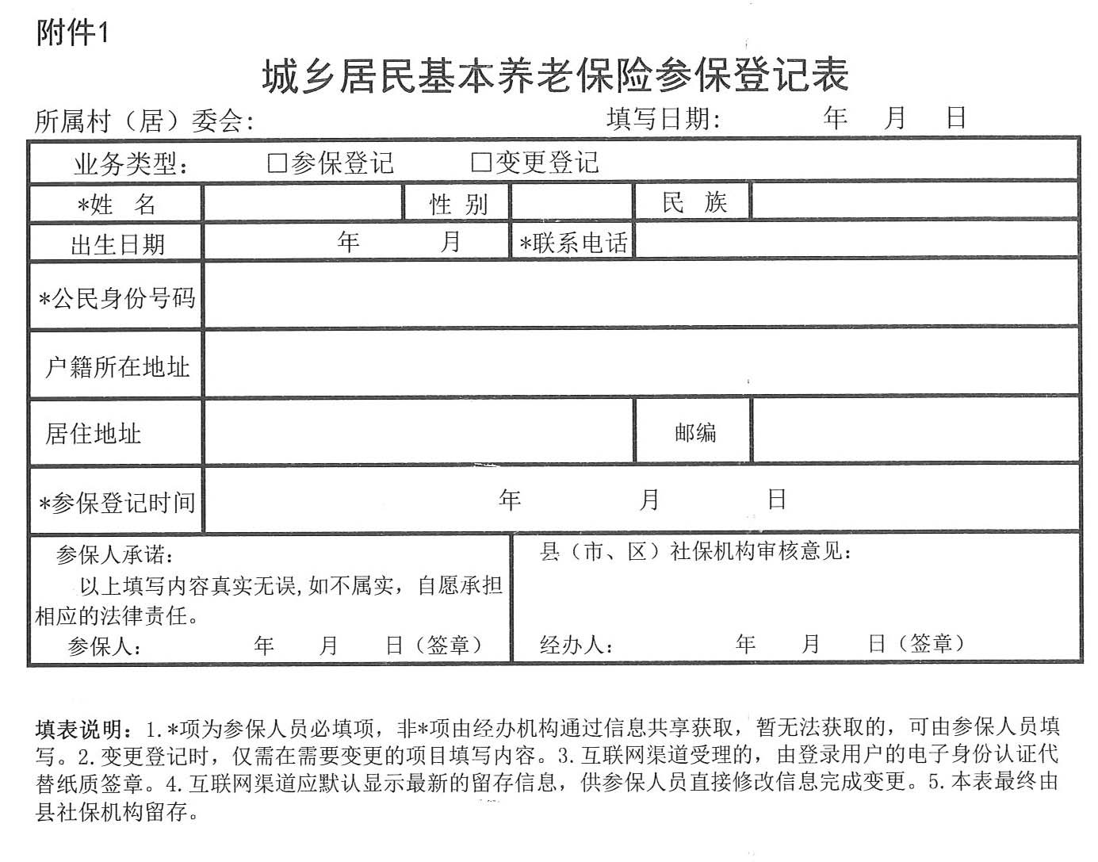
附件1
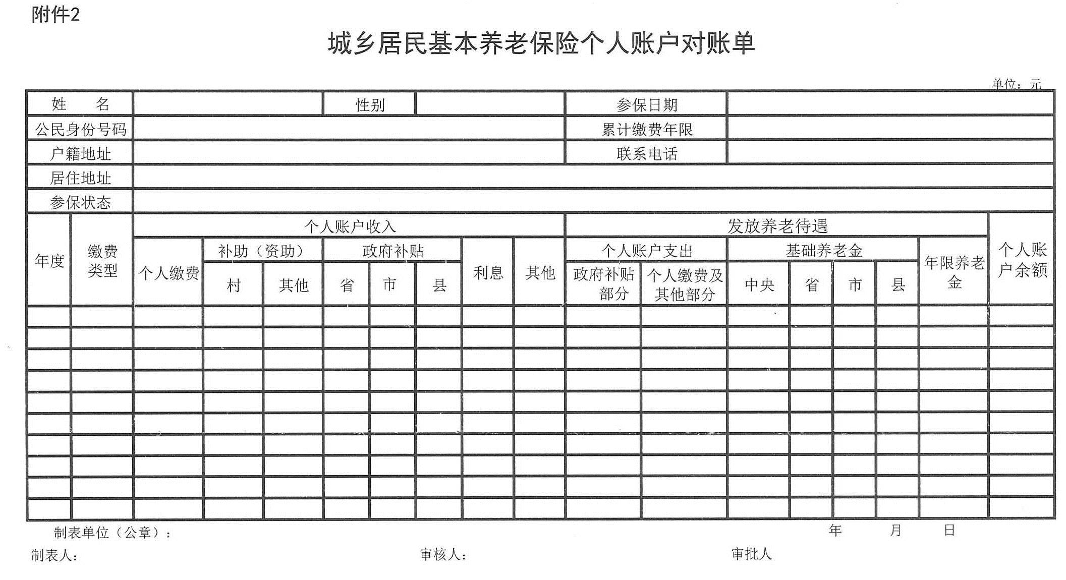
附件2
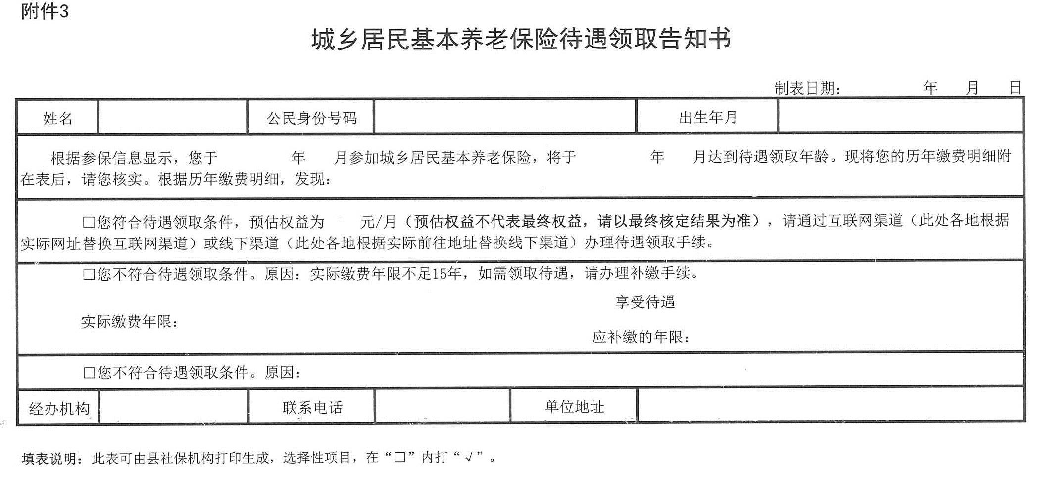
附件3
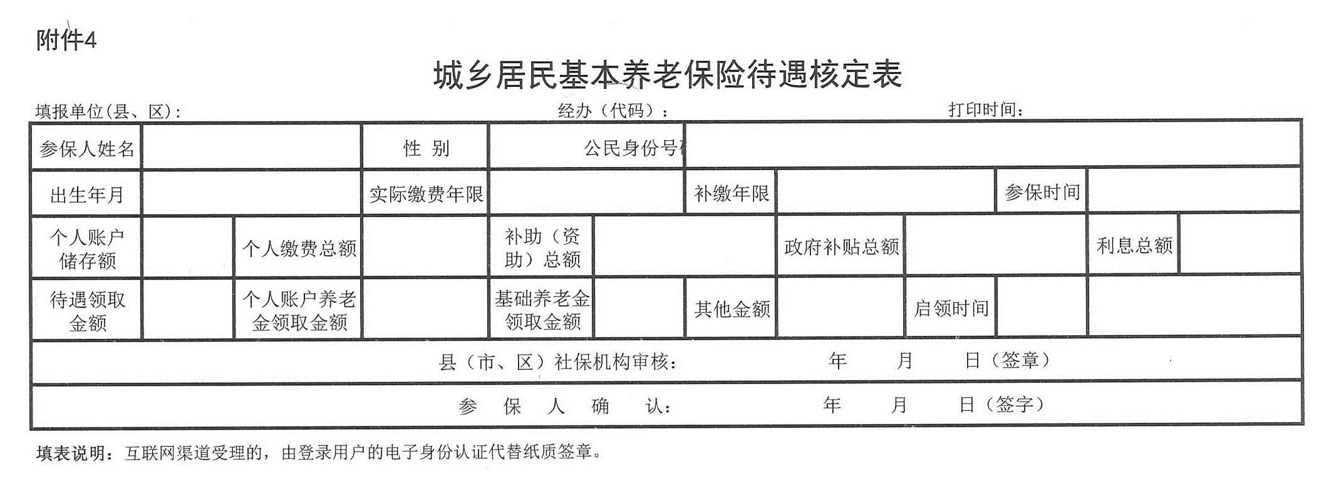
附件4
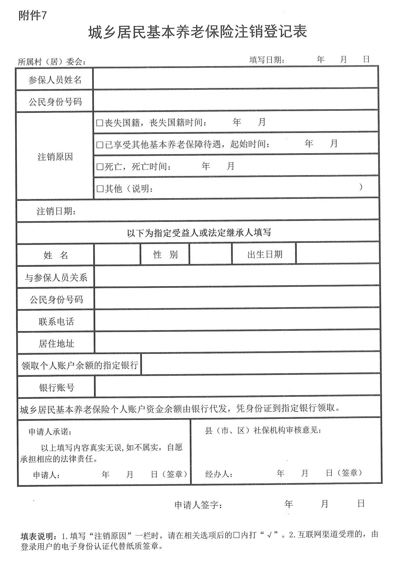
附件5
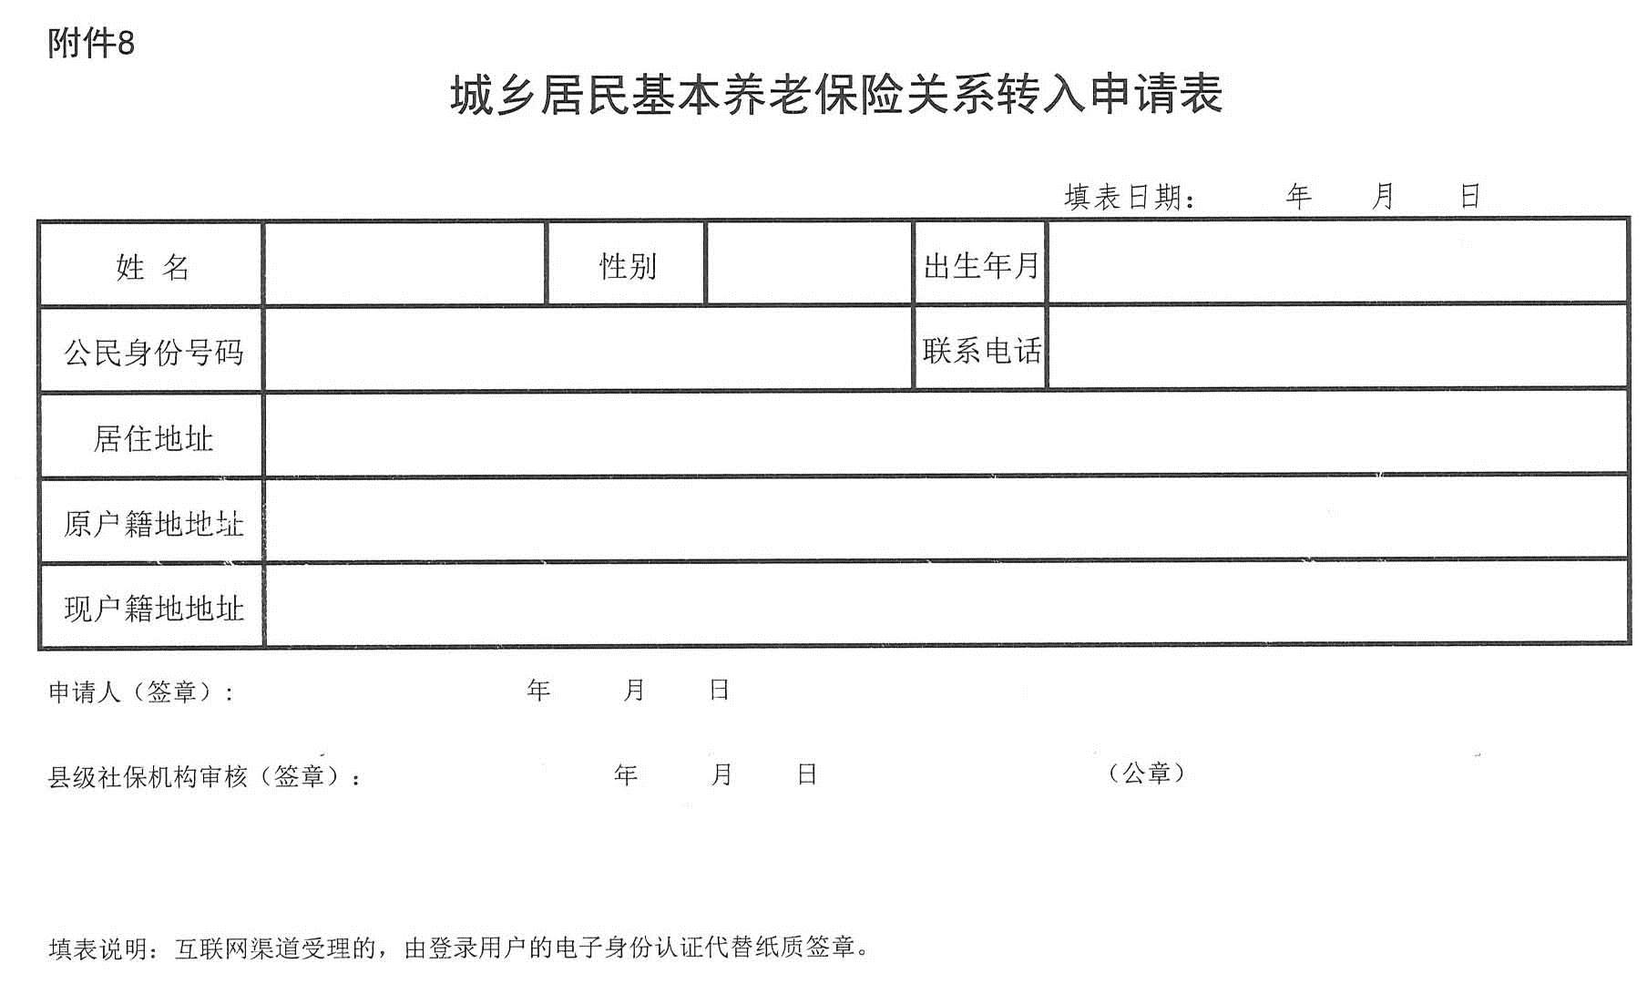
附件6
附件7
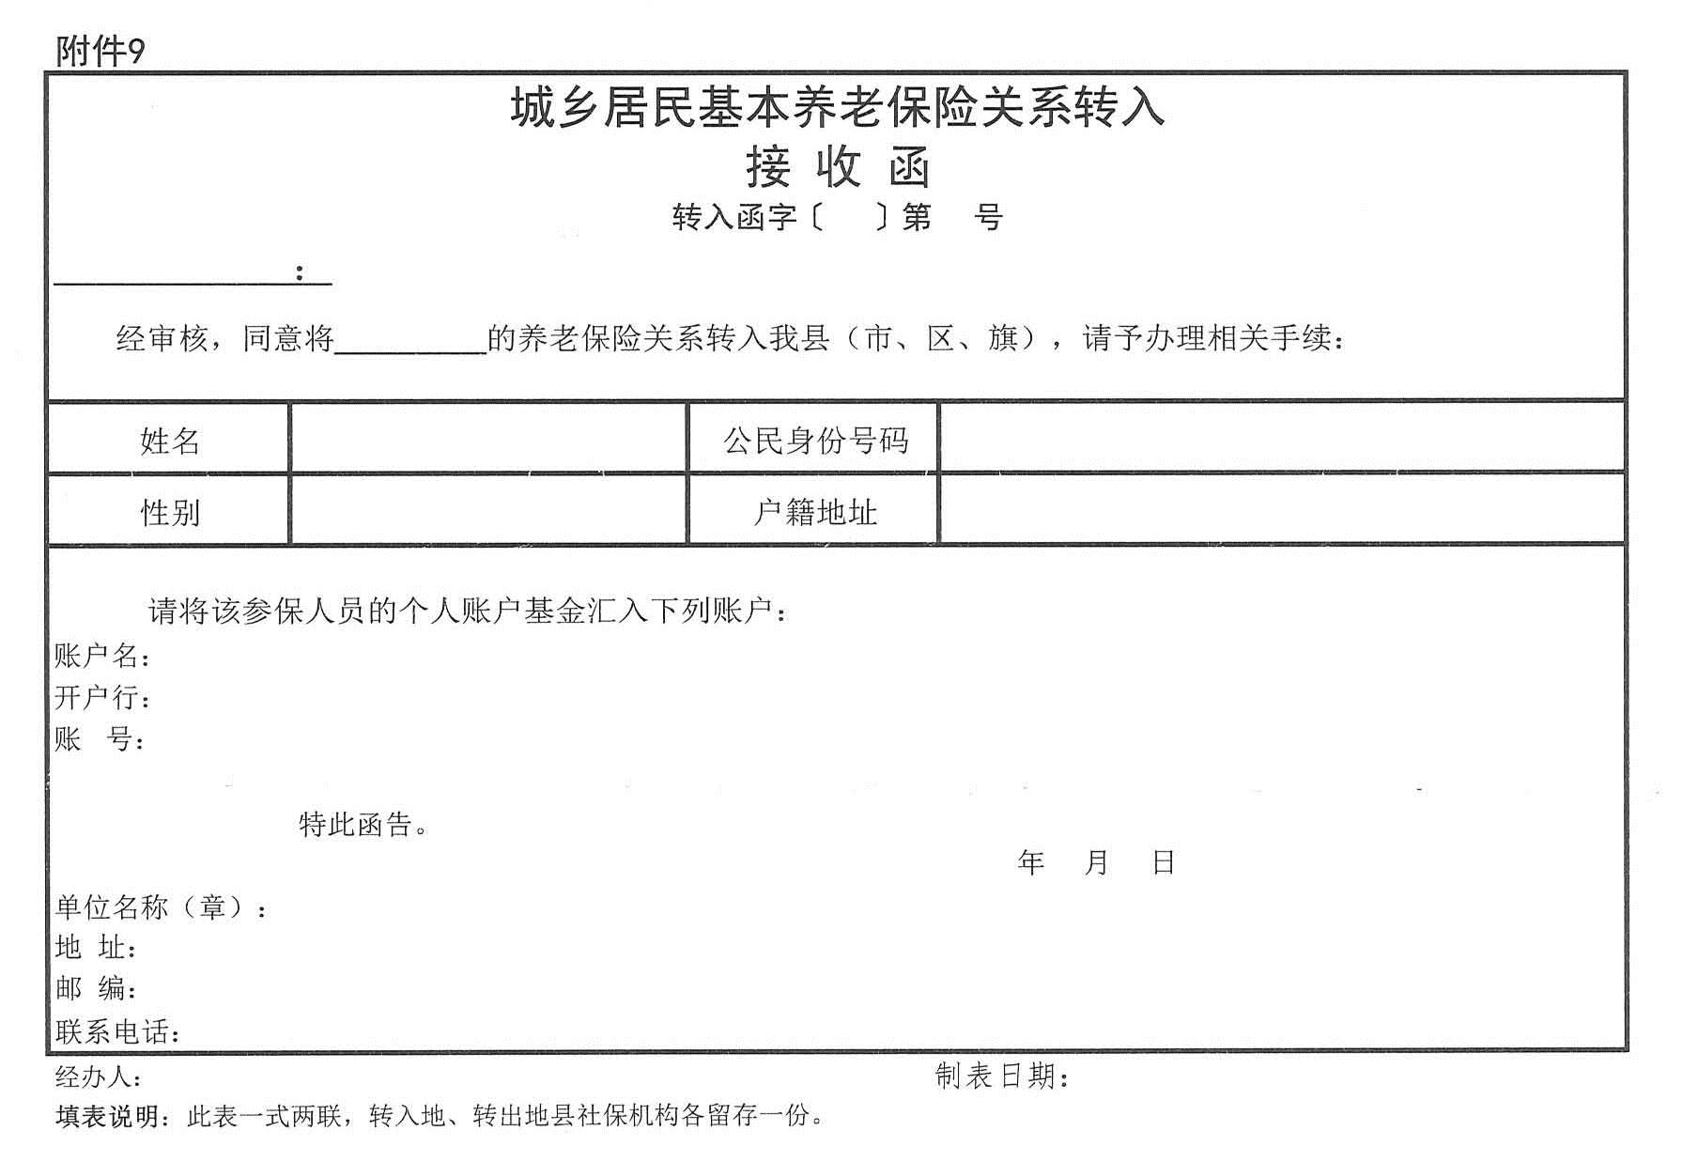

附件8
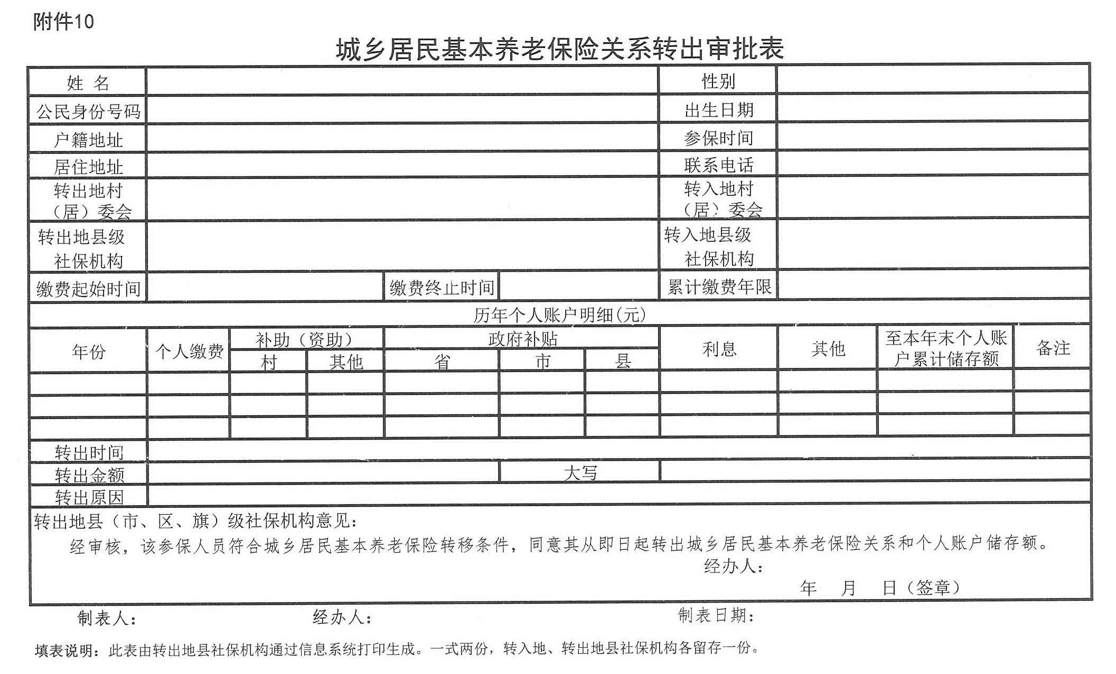

附件9

委托划款协议

甲方：
乙方： 支行

根据《社会保险基金财务制度》和我市城乡居民基本养老保险市级统筹有关规定，经甲乙双方协商一致，甲方委托乙方进行以下划款：
1.于每月末前第 个工作日，将甲方在乙方开设的城乡居民基本养老保险基金收入户（户名： ，账号 ）的余额自动全部划转至甲方的城乡居民基本养老保险基金收入户（开户银行： ，户名： ，账号： ），并及时向甲方传送有关票据。
2.于每月末前第 个工作日，将甲方在乙方开设的城乡居民基本养老保险基金收入户（户名： ，账号 ）的余额自动全部划转至甲方上级社保经办机构城乡居民基本养老保险基金收入户（开户银行： ，户名： ，账号： ），并及时向甲方传送有关票据。

本协议书经甲、乙双方加盖公章之日起生效，合同有效期为叁年，合同到期10日前，若双方未提出异议，合同自动延期叁年。

甲方（公章） 乙方（公章）

年 月 日 年 月 日

